E.P.E.T N°20

Plan de pruebas
Matriz de casos de prueba y reporte de defectos · Sprint 2
Ejecución: lunes 02/11/2026
Institución | E.P.E.T N°20
Asignatura | Sistemas de Gestión de Calidad de Software
Docente (Product Owner) | Alejandro Zeballos
Grupo | VELORA — «Ideas • Sprints • Resultados»
Producto | Portal SGCS 2026 · 14 historias (US-05 a US-15, US-17 a US-19)
INTEGRANTES
Bruno San Martín (sanma) | Scrum Master
Gael Rodriguez | Programador / Tester
Iasser Chahaud | Diseñador / Tester

Plan de pruebas — Sprint 2
Equipo VELORA · Portal SGCS 2026 · US-05 a US-15 y US-17 a US-19
Testers | Gael Rodriguez (pruebas funcionales) · Iasser Chahaud (pruebas visuales y de accesibilidad)
Versión probada | Código con las correcciones del 02/11/2026 (BUG-S2-01 y OBS-S2-01)
Entorno | Chromium; archivos abiertos con doble clic (file://). Ejecución asistida con un script automatizado que repite los pasos de cada caso el 02/11/2026. Los resultados son los de la última ejecución, después de corregir BUG-S2-01.
Resoluciones | Mobile 375 y 414 px · Tablet 768 y 1024 px · Desktop 1440 px
Criterio de aprobación | Pass = el resultado obtenido coincide con el esperado y la consola no muestra errores. Fail = cualquier diferencia.

ID | Prueba | Pasos | Datos de entrada | Resultado esperado | Resultado obtenido | Resultado
US5-1 | Etapas del SDLC | 1. Abrir metodologias.html#sdlc. 2. Contar las etapas de la línea de tiempo. | Abrir #sdlc | 6 etapas | 6 etapas en la línea de tiempo | Pass
US5-2 | Elegir una etapa | 1. Hacer clic en la etapa 4. | Click en «4. Pruebas» | La etapa 4 queda activa y se muestra su detalle | Etapa 4 activa: «4. Pruebas / Aseguramiento (Testing & QA)» | Pass
US5-3 | Botón Siguiente | 1. Con la etapa 4 activa, hacer clic en «Siguiente». | Click | Pasa a la etapa 5 y avanza la barra | Avanza a la etapa 5; barra de progreso al 80 % | Pass
US5-4 | Botón Anterior | 1. Hacer clic en «Anterior». | Click | Vuelve a la etapa 4 | Vuelve a la etapa 4 | Pass
US5-5 | SDLC en celular | 1. Abrir #sdlc a 375 px. 2. Revisar si aparece barra horizontal. | Ancho 375px | Sin scroll horizontal | Sin scroll horizontal; etapas apiladas | Pass
US6-1 | Modelos al cargar | 1. Abrir metodologias.html#tradicionales. | Abrir #tradicionales | 3 modelos visibles | 3 modelos visibles (Cascada, V, Iterativo) | Pass
US6-2 | Filtrar «Cascada» | 1. Hacer clic en «1. Modelo en Cascada». | Click | Solo se ve Cascada | 1 visibles, Cascada visible | Pass
US6-3 | Volver a «Ver los 3» | 1. Hacer clic en «Ver los 3 Modelos». | Click | Se ven los 3 modelos | 3 visibles | Pass
US6-4 | Ventajas y desventajas | 1. Revisar cada tarjeta de modelo. | Lectura | Bloques de ventajas y desventajas en las 3 | 3 tarjetas con bloques de ventajas y desventajas (6 bloques) | Pass
US7-1 | Diagramas disponibles | 1. Abrir #ilustraciones. 2. Contar los diagramas. | Abrir #ilustraciones | 4 diagramas con vista previa | 4 diagramas, cada uno con vista previa y botón «Abrir Lightbox» | Pass
US7-2 | Abrir Lightbox | 1. Hacer clic en «Abrir Lightbox» de un diagrama. | Click | Se abre el diagrama a pantalla completa | Lightbox abierto: «Flujo Kanban y Límites WIP (US-09)» | Pass
US7-3 | Cerrar Lightbox | 1. Con el Lightbox abierto, presionar Escape. | Tecla Escape | El Lightbox se cierra | Lightbox cerrado | Pass
US7-4 | Texto alternativo | 1. Revisar alt de imágenes y nombre accesible de cada diagrama. | Inspección del HTML | Todo tiene texto alternativo | Imágenes sin alt: 0; 8 diagramas SVG con nombre accesible en su disparador; 0 sin nombre | Pass
US9-1 | Diagramas ágiles | 1. Leer los títulos de los diagramas. | Lectura | Hay diagramas de Sprint, Kanban y XP | Ciclo del Sprint en Scrum · Sistema de Tracción (Pull) & Límites WIP · Bucles de Retroalimentación en XP · Modelo en V: Verificación y Validación | Pass
US9-2 | Lightbox con teclado | 1. Enfocar un diagrama con Tab. 2. Presionar Enter. | Enter | Se abre el Lightbox | Se abre con Enter: «Ciclo del Sprint en Scrum (US-09)» | Pass
US8-1 | Manifiesto Ágil | 1. Abrir #manifiesto. 2. Contar valores y principios. | Abrir #manifiesto | 4 valores y 12 principios | 4 valores y 12 principios | Pass
US8-2 | Metodologías | 1. Recorrer la página. | Lectura | Se explican Scrum, Kanban y XP | Scrum: sí · Kanban: sí · XP: sí | Pass
US8-3 | Subnavegación | 1. Hacer clic en «Scrum en Detalle» de la barra «En esta página». | Click | Scroll suave a Scrum, sin quedar tapado por el header | Scroll suave hasta Scrum (sección a 142px, debajo del header); enlace activo: sí | Pass
US8-4 | Principios en celular | 1. Abrir #manifiesto a 375 px. | Ancho 375px | 1 columna, sin scroll horizontal | A 375 px: 1 columna(s) de principios, sin scroll horizontal | Pass
US10-1 | Pestañas de Scrum | 1. Abrir #scrum. 2. Hacer clic en «Eventos». | Click | Solo se ve el panel de Eventos | 3 pestañas; visible: tab-scrum-events | Pass
US10-2 | Evento del Sprint | 1. Hacer clic en el evento «Sprint Review» del diagrama. | Click | Muestra nombre y timebox del evento | «Sprint Review (Revisión del Sprint)» · timebox: Máximo 4 horas (Sprint de 1 mes) / 2 horas (Sprint de 2 semanas) | Pass
US10-3 | Cambiar de evento | 1. Hacer clic en el primer y en el último evento. | Click | El detalle cambia con cada evento | 4 eventos; el detalle cambia: «Sprint Planning (Planificación del Sprint)» → «Sprint Retrospective (Retrospectiva)» | Pass
US11-1 | Tablero Kanban | 1. Abrir #kanban. | Abrir #kanban | 4 columnas con tarjetas | 4 columnas; tarjetas: 2 / 2 / 1 / 1 | Pass
US11-2 | Mover tarjeta | 1. En una tarjeta de «Por hacer», hacer clic en «→». | Click | La tarjeta pasa a «En Proceso» | En Proceso pasa de 2 a 3 tarjetas | Pass
US11-3 | Superar el WIP | 1. Mover tarjetas hasta pasar el límite de 3 en «En Proceso». | 4 tarjetas, límite 3 | Badge «4 / 3 WIP» y columna en alerta | 4 tarjetas con límite 3: badge «4 / 3 WIP», columna marcada en alerta | Pass
US11-4 | Volver al límite | 1. Mover una tarjeta de «En Proceso» hacia atrás con «←». | Click | Se quita la alerta | Al volver al límite se quita la alerta | Pass
US11-5 | Arrastrar y soltar | 1. Arrastrar una tarjeta de «Por hacer» y soltarla en «Hecho». | Arrastre con el mouse | La tarjeta queda en «Hecho» | Arrastre de col-backlog a col-done | Pass
US12-1 | Glosario completo | 1. Abrir recursos.html#glosario. | Abrir #glosario | Términos visibles y contador | 33 términos visibles · contador: «Mostrando los 33 términos del glosario.» | Pass
US12-2 | Buscar en mayúsculas | 1. Escribir en el buscador. | «SPRINT» | Aparecen los términos relacionados | 5 resultado(s): SCRUM, SCRUM, SCRUM | Pass
US12-3 | Buscar con tilde | 1. Escribir en el buscador. | «calidád» | Encuentra «calidad» (ignora tildes) | 6 resultado(s) (ignora tildes y mayúsculas) | Pass
US12-4 | Término inexistente | 1. Escribir en el buscador. | «xyzqwe» | Mensaje «Sin resultados» | Se muestra «Sin resultados» | Pass
US12-5 | Filtro por letra | 1. Borrar la búsqueda. 2. Hacer clic en una letra. | Letra «B» | Solo términos que empiezan con esa letra | Letra «B»: 1 término(s), todos empiezan con B | Pass
US13-1 | FAQ al cargar | 1. Abrir #faq. | Abrir #faq | Preguntas cerradas al cargar | 4 preguntas, 0 abiertas al cargar | Pass
US13-2 | Abrir pregunta | 1. Hacer clic en la primera pregunta. | Click | Se despliega la respuesta | Se abre la respuesta | Pass
US13-3 | Cerrar pregunta | 1. Hacer clic otra vez en la misma pregunta. | Click | Se cierra la respuesta | Se cierra la respuesta | Pass
US13-4 | FAQ con teclado | 1. Enfocar la segunda pregunta con Tab. 2. Presionar Enter. | Enter | Se despliega la respuesta | Se abre con Enter | Pass
US14-1 | Seguridad de enlaces | 1. Revisar todos los enlaces con target="_blank". | Inspección del HTML | Todos con rel="noopener noreferrer" | 9 enlaces externos, 0 sin rel="noopener noreferrer" | Pass
US14-2 | Filtro «Libro» | 1. Abrir #enlaces. 2. Hacer clic en «Libros». | Click | Solo tarjetas de libros | Filtro «Libro»: 2 de 9 tarjetas visibles | Pass
US14-3 | Filtro «Todos» | 1. Hacer clic en «Todos». | Click | 9 tarjetas visibles | 9 tarjetas visibles | Pass
US14-4 | Enlaces vacíos | 1. Buscar href="#" en recursos.html. | Inspección del HTML | Ningún enlace vacío | 0 enlaces con href="#" en recursos.html | Pass
US15-1 | Soluciones ocultas | 1. Abrir #ejercicios. | Abrir #ejercicios | Ninguna solución visible al cargar | 4 soluciones, 0 visibles al cargar | Pass
US15-2 | Mostrar solución | 1. Hacer clic en «Mostrar Solución» del primer ejercicio. | Click | Se ve la solución; aria-expanded=true | Solución visible · aria-expanded=true · botón: «Ocultar Solución» | Pass
US15-3 | Ocultar solución | 1. Hacer clic en «Ocultar Solución». | Click | La solución se oculta | Solución oculta otra vez | Pass
US15-4 | Filtro por nivel | 1. Hacer clic en «Avanzado». 2. Hacer clic en «Todos». | Click | Filtra y luego muestra los 4 | «Avanzado»: 1 ejercicio(s) · «Todos»: 4 | Pass
US17-1 | Etiquetas del formulario | 1. Revisar cada campo de nosotros.html#contacto. | Inspección del HTML | Cada campo con su <label> | 5 de 5 campos con <label> asociado (4 con for; la casilla de términos, envuelta en su label) | Pass
US17-2 | Enviar vacío | 1. Hacer clic en «Enviar» sin completar nada. | Campos vacíos | Errores por campo y no se envía | 5 campos marcados con error (aria-describedby: sí); no se envía | Pass
US17-3 | Correo inválido | 1. Escribir el correo y salir del campo. | «usuario@correo» | El campo se marca con error | «usuario@correo» → aria-invalid=true | Pass
US17-4 | Envío válido | 1. Completar todos los campos. 2. Enviar. | Ana <Pérez> & Cía. · ana.perez@correo.com · texto con ñ, á, ¿? ¡! | Mensaje de confirmación | Mensaje de confirmación: «¡Mensaje Enviado con Éxito!» | Pass
US18-1 | Comparador al cargar | 1. Abrir #comparador. | Abrir #comparador | Metodologías para elegir y tabla inicial | 6 metodologías; 2 seleccionadas al cargar; tabla con 2 columnas | Pass
US18-2 | Agregar metodología | 1. Marcar una casilla más. | Click | La tabla suma una columna | 3 seleccionadas → 3 columnas en la tabla | Pass
US18-3 | Quitar metodología | 1. Desmarcar una casilla. | Click | La tabla quita esa columna | 2 seleccionadas → 2 columnas | Pass
US18-4 | Limpiar selección | 1. Hacer clic en «Limpiar selección». | Click | 0 seleccionadas y mensaje de estado vacío | 0 seleccionadas; se muestra el estado vacío | Pass
US18-5 | Preset Scrum vs. Kanban | 1. Hacer clic en «Comparar Scrum vs. Kanban». | Click | Tabla con Scrum y Kanban | Tabla: Ágil Scrum vs. Ágil Kanban | Pass
US18-6 | Comparador en celular | 1. Abrir #comparador a 375 px. | Ancho 375px | Sin scroll horizontal de la página | La tabla se desplaza dentro de su contenedor, sin scroll horizontal de página | Pass
US19-1 | Inicio de la encuesta | 1. Abrir #asistente. | Abrir #asistente | Paso 1 de 5 con barra de progreso | Paso 1 de 5 · progreso 0% completado | Pass
US19-2 | Avanzar sin responder | 1. Hacer clic en «Siguiente» sin elegir opción. | Sin respuesta | Aviso y no avanza | Aviso: «Selecciona una opción para continuar.» (sigue en Paso 1 de 5) | Pass
US19-3 | Ruta predictiva | 1. Elegir siempre la primera opción hasta el final. | Opción 1 en las 5 preguntas | Recomienda Cascada | Recomendación: Modelo Tradicional / Cascada | Pass
US19-4 | Ruta ágil | 1. Reiniciar. 2. Elegir siempre la segunda opción. | Opción 2 en las 5 preguntas | Recomienda una metodología ágil | Recomendación: Scrum | Pass
US19-5 | Reiniciar | 1. Hacer clic en «Reiniciar». | Click | Vuelve al paso 1 | Reinicia en Paso 1 de 5 | Pass
GEN-1 | Consola limpia | 1. Abrir las 5 páginas con doble clic (file://). 2. Revisar la consola (F12) en cada ancho. | 5 páginas × 375, 414, 768, 1024 y 1440px | 0 errores y 0 advertencias | 0 errores y 0 advertencias en 25 combinaciones | Pass
GEN-2 | Responsive general | 1. Abrir las 5 páginas en cada ancho. 2. Revisar si aparece scroll horizontal. | 5 páginas × 5 anchos | Sin scroll horizontal | Sin desbordes en las 25 combinaciones | Pass
GEN-3 | Enlaces vacíos del Sprint 1 (OBS-01) | 1. Buscar href="#" en las 5 páginas. | Inspección del HTML | Ningún enlace vacío | 0 enlaces vacíos: OBS-01 del Sprint 1 resuelta | Pass

Resumen: 62 pruebas · 62 Pass · 0 Fail.

Resumen por historia
Historia | Casos | Pass | Fail | Estado frente al DoD
US-05 · Ciclo de Vida del Desarrollo (SDLC) | 5 | 5 | 0 | Cumple
US-06 · Modelos Tradicionales | 4 | 4 | 0 | Cumple
US-07 · Ilustraciones de Modelos Tradicionales | 4 | 4 | 0 | Cumple
US-08 · Metodologías Ágiles | 4 | 4 | 0 | Cumple
US-09 · Ilustraciones de Metodologías Ágiles | 2 | 2 | 0 | Cumple
US-10 · Sección profunda de Scrum | 3 | 3 | 0 | Cumple
US-11 · Sección profunda de Kanban | 5 | 5 | 0 | Cumple
US-12 · Glosario | 5 | 5 | 0 | Cumple
US-13 · Preguntas Frecuentes (FAQ) | 4 | 4 | 0 | Cumple
US-14 · Enlaces de Interés | 4 | 4 | 0 | Cumple
US-15 · Ejercicios y Casos Prácticos | 4 | 4 | 0 | Cumple
US-17 · Formulario de Contacto | 4 | 4 | 0 | Cumple
US-18 · Comparador de Metodologías | 6 | 6 | 0 | Cumple
US-19 · Encuesta de Preferencias Metodológicas | 5 | 5 | 0 | Cumple
Generales (consola, responsive y enlaces) | 3 | 3 | 0 | Cumple
Total | 62 | 62 | 0

Ejecución y reporte de bugs
Defectos encontrados en la primera ejecución del 02/11/2026, reportados al programador y corregidos el mismo día. Después de la corrección se volvieron a ejecutar los casos afectados y quedaron en Pass.
ID | Defecto | Casos afectados | Severidad | Detectado | Asignado a | Causa y corrección aplicada | Estado
BUG-S2-01 | Al hacer clic en cualquier botón de «Explorar modelo» (Cascada, V, Iterativo o «Ver los 3») se ocultan los tres modelos. Con las flechas ← → pasa lo mismo. | US6-2, US6-3 | Alta | 02/11 · QA | Gael | js/agile.js leía el atributo data-trad-model, pero en metodologias.html los botones usan data-trad-target. Se cambiaron las lecturas a data-trad-target y se volvieron a ejecutar US6-1 a US6-4: Pass. | Resuelto

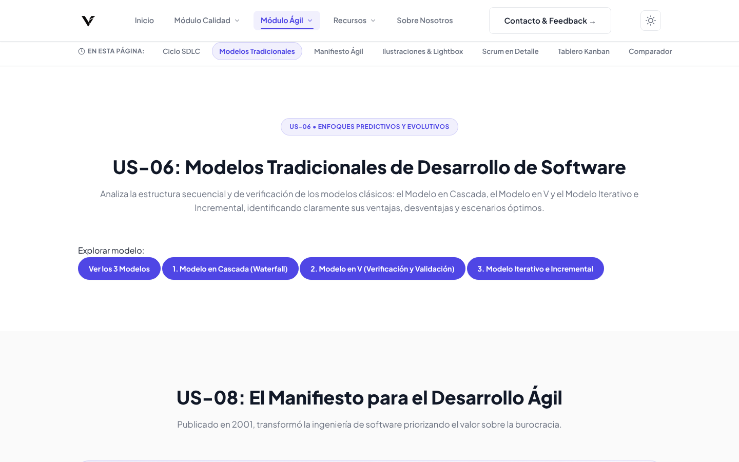
BUG-S2-01 antes de la corrección: después de hacer clic en «1. Modelo en Cascada» no queda ningún modelo visible.
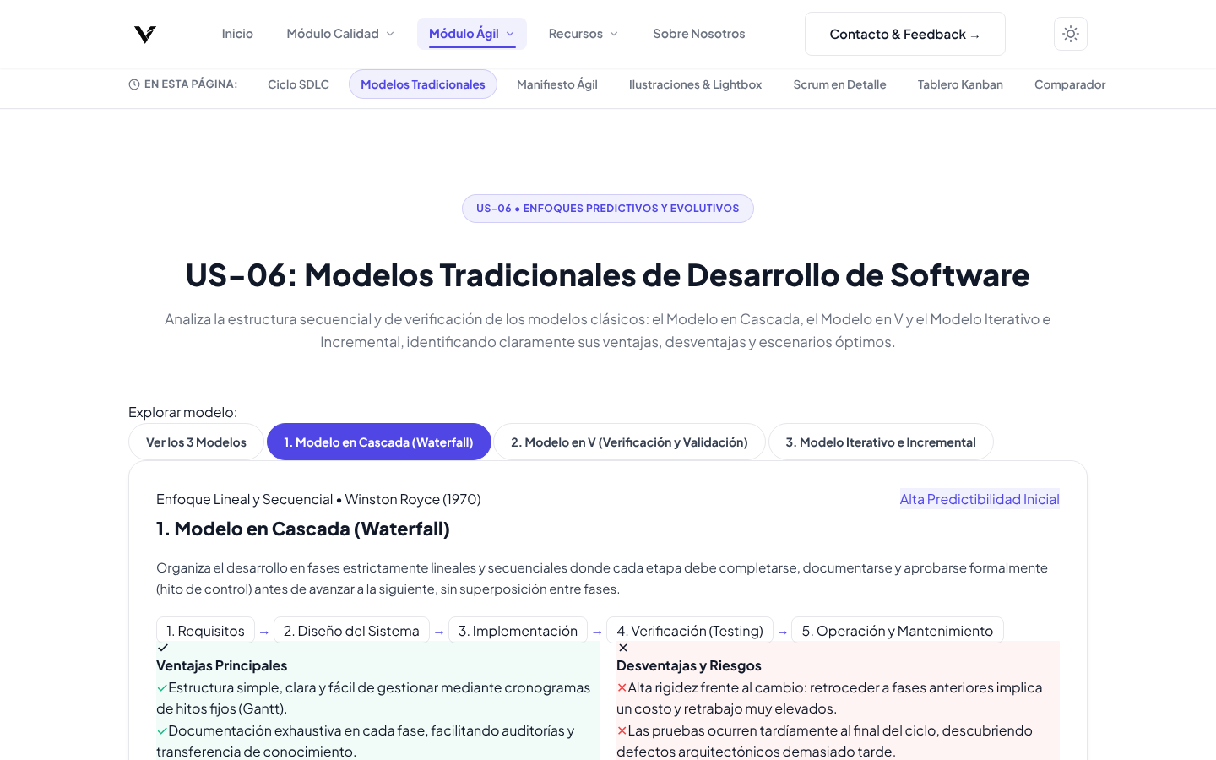
Después de la corrección: el mismo clic muestra solo el Modelo en Cascada.

Observaciones
ID | Observación | Acción
OBS-S2-01 | La casilla de aceptación del formulario (US-17) estaba asociada a su <label> envolviéndola, sin atributo for. AGENTS.md pide <label for="..."> explícitas. | Resuelta el 02/11: se agregó for="contactTerms".
OBS-01 (Sprint 1) | Los enlaces del footer sin destino (href="#") del Sprint 1 ya no existen. | Cerrada (caso GEN-3).

